1. PRISE EN CHARGE DE LA CYSTITE SIMPLE

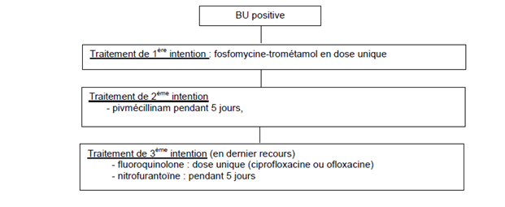
2. PRISE EN CHARGE DE LA CYSTITE A RISQUE DE COMPLICATION
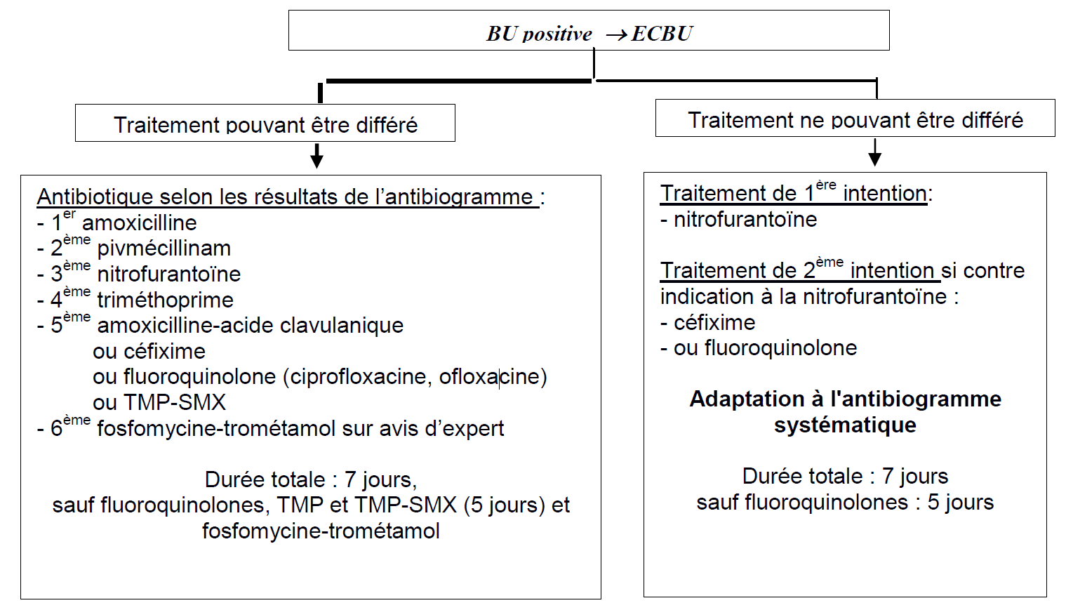

3. PRISE EN CHARGE DES PYELONEPHRITES
3.1. Stratégie générale devant une pyélonéphrite aiguë

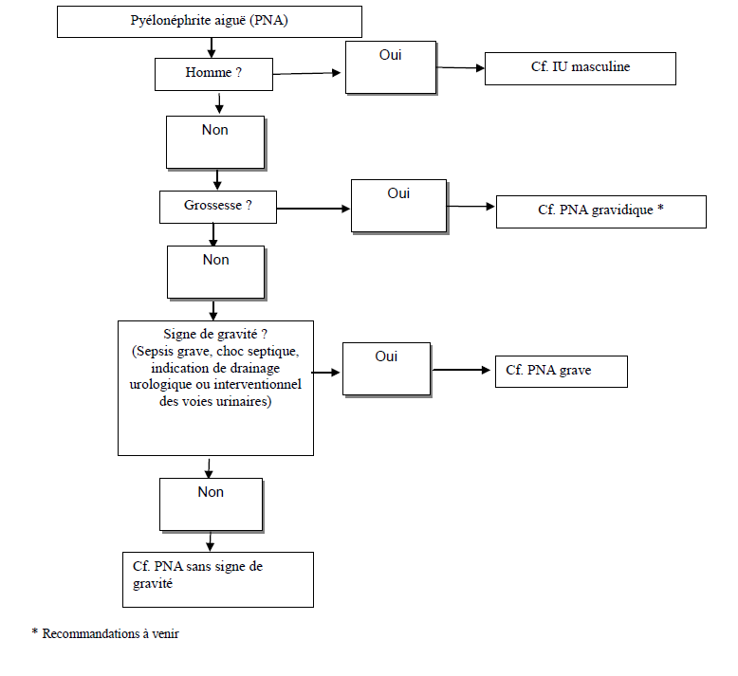

3.2. Prise en charge d’une pyélonéphrite aiguë sans signe de gravité
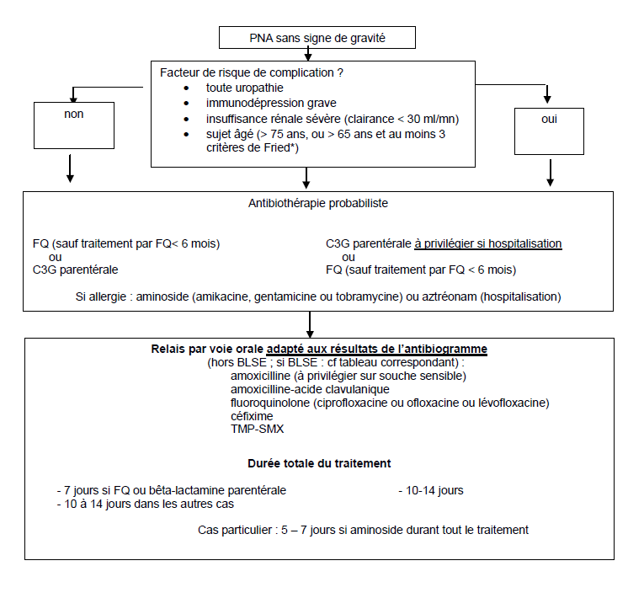

3.3. Prise en charge d’une pyélonéphrite aiguë grave
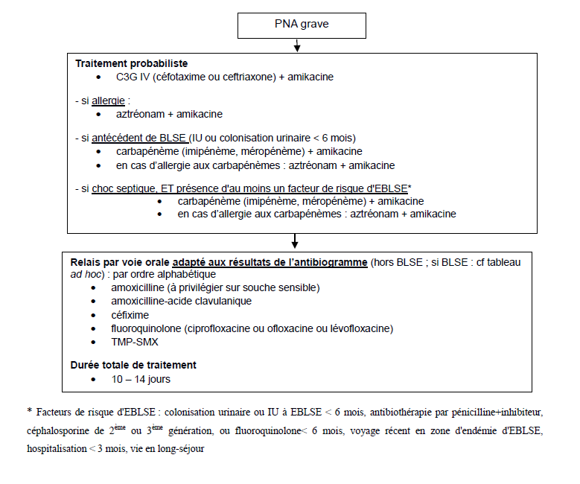

4. PRISE EN CHARGE D’UNE INFECTION URINAIRE MASCULINE

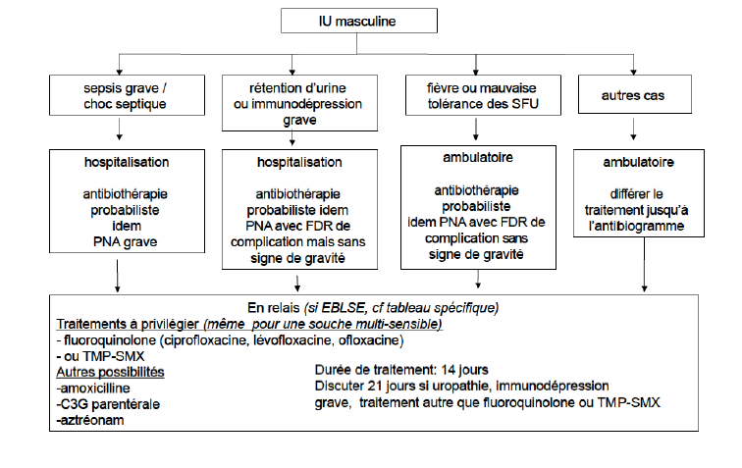

5. ANTIBIOTIQUES RECOMMANDES DANS LE TRAITEMENT DES INFECTIONS URINAIRES CHEZ L’ADULTE
